Mostní list mostu pozemní komunikace
Ev.č. mostu: 3195-5
Název mostu: JAVORNICE
Místní název: Javornice
Předmět přemostění: Vodoteč (stálý průtok) / přítok Javornického potoka
Převáděná komunikace: 3. třída / 3195
Název převáděné komunikace:
Staničení liniové: 9.117 km Staničení na úseku: 0.109 km
Rok postavení: 1920
Rok poslední rekonstrukce: ....
Kraj: Královéhradecký kraj
Okres: Rychnov nad Kněžnou
Katastrální území: JAVORNICE
Správce mostu: SÚS Rychnov nad Kněžnou
Zatížitelnost v době uvedení do provozu, způsob a rok stanovení
Způsob stanovení: Tabulky Rok: 1988
Vn = 13.0 t Vr = 40.0 t Ve = 350.0 t Vaj (Va) = ... t
Zatížitelnost současná, způsob a rok stanovení
Způsob stanovení: Rok: 2015-10-28
Vn = 8.0 t Vr = 24.0 t Ve = 210.0 t Vaj (Va) = ... t
Dl. přemostění: 2.75 m Dl. nosné konst. : ... m Šikmost : Levá / 80 °
Volná šířka : 7.35 m Celková šířka mostu : 8.00 m Plocha mostu : 19.25 m2
Nosná konstrukce
celk.počet polí: 1
Podrobný popis nosné konstrukce: železobet.deska prostá tl.25 cm
Popis skupin polí
Počet polí: | Světlost šikmá  m | Kolmá  m | Konstr.výška  m | Rozpětí  m | Druh stat.působení
1 | 2,75 | 2,6 | 0,3 | .... | Deska prostá

Stavební výška : 0.70 m Úložná výška : .... m
Způsob uložení NK
Pozice: Způsob uložení: Typ: Výrobce: Označení:
Mostní závěry
Pozice: Typ: Výrobce: Označení:
Izolace desky mostovky
Typ: Výrobce: Materiál:
Spodní stavba
Podrobný popis spodní stavby:
Opěry
Počet : 2 Délka: _ m Tloušťka: _ m Výška: _ m Materiál: Kámen Základy: Masivní opěra
Přechodová oblast:
Mezilehlé podpěry
Počet : . Délka: _ m Tloušťka: _ m Výška: _ m Materiál: Nezadaný Základy:
Vozovka/chodníky:
Povrch komunikace: Živice Šířka mezi obrubami: 7.00 m Plocha vozovky: 19.25 m2
Konstrukce vozovky:
Povrch chodníku: Neznámý Šířka chodníku: L: .... P: .... m Plocha chodníku: .... m2
Konstrukce chodníku: Neznámý
Odvodnění mostu:
Druh: Typ odvodňovačů: Výrobce: Svody (dn/mat).:
Záchytná zařízení: ocelové trubkové s podél.výplní
Zábradlí (typ/délka):
Zábradelní svodidla (typ/délka):
Svodidla (typ/délka):
Jiné vybavení:
Ostatní údaje
Výška mostu nad terénem: 1.40 m Výška NK nad hladinou vody: .... m
Q100: .... m3/sec. Hladina Q100: ... Normální hl. vody: .... m
Souřadnice mostu
WGS-84 N: 50.1717491150 E: 16.3482646942
Cizí zařízení
Typ: Správce: Popis:
Správní údaje
Archivace projektu: Neznámá
Klasifikační stupeň stavu mostu
nosná konst.: IV - Uspokojivý spodní stavba: V - Špatný použitelnost: II - Podmíněně použitelné
Rok provedení poslední HPM (MPM): 2015-10-28
Reprodukční pořizovací hodnota (RPH):
Cena: 15 011,41 Kč ke dni: 12.10.2010
Technické zhodnocení:
Vyřazovací hodnota: -3 Kč ke dni 12.12.2013 Poznámka: Pravidelné odpočty
Vyřazovací hodnota: -1 Kč ke dni 12.12.2014 Poznámka: Pravidelné odpočty
Nová RPH:
Cena: 11 984,51 Kč ke dni 12.12.2014 Poznámka: Pravidelné odpočty
Datum tisku ML: 23.06.2016 Vypracoval: tisk z MostařNet - Blažek Roman

Hlavní prohlídka 28.10.2015 3195-5
Datum prohlídky: 28.10.2015
Provedl: Ing. Pavel Dubrovský č.oprávnění k provádění hlavních a mimořádných prohlídek:
Přítomni:
Směr popisu: z Javornice do Jaroslavi (zleva doprava)
Způsob zpřístupnění mostu: spodní stavba i nosná konstrukce z důvodu malé světlosti otvoru obtížně přístupné
Počasí při provádění prohlídky: zataženo
Teplota vzduchu: 9.0 °C nosné konstrukce: _ °C

A. IDENTIFIKAČNÍ ÚDAJE:
Název objektu: JAVORNICE Javornice
Okres: Rychnov nad Kněžnou
Rok postavení: 1920
Liniové staničení [km]: 9.117 Číslo úseku: 1414A053 -1413A058 Úsekové staničení [km]: 0.109

B. DIAGNOSTICKÉ ZJIŠTĚNÍ
Základy mostních podpěr a křídel, zemní těleso
Založení pravděpodobně plošné.
Mostní podpěry, křídla, čelní zdi
Obě opěry z hrubě opracovaných kvádrů.
Opěry navazují na kamenné zídky navigace potoka.
Ložiska, klouby, mostní závěry - Ložiska
Nosná konstrukce je na opěry uložená pevně.
Izolační systém
Hydroizolace plošná ukončená do zvýšených říms.
Nosná konstrukce
1 mostní pole
Nosná konstrukce je v příčném řezu tvořená 6 železobetonovými prefabrikovanými nosníky šířky 1000mm.
Vlevo je nosná konstrukce rozšířena monolitickou železobetonovou deskou.
Vpravo je nosná konstrukce rozšířena 8 železobetonovými prefabrikovanými překlady šířky 0,1m.
Vozovka, chodníky, římsy, kolejový svršek - Vozovka
Vozovka se živičným krytem šířky 7,0m mezi zvýšenými římsami.
Volná šířka mostu je 7,35m.
Vozovka, chodníky, římsy, kolejový svršek - Římsy
Železobetonové monolitické omítnuté římsy bez okapničky.
Odvodňovací zařízení
Na předmostí na začátku mostu vlevo je krátký odvodňovací skluz.
Svodidla, zábradelní svodidla, zábradlí, dopravní značení a označení mostu - Zábradlí
Oboustranné ocelové trubkové 3 madlové zábradlí.
Svodidla, zábradelní svodidla, zábradlí, dopravní značení a označení mostu - Dopravní značení
Na začátku a na konci mostu jsou osazeny dopravní značky B13 (8t) a E5 (24t).
Cizí zařízení na mostě
Území pod mostem a přístupové cesty
V půdorysu mostu je koryto přemosťovaného přítoku Javornického potoka.
Na vtoku (vpravo) je dno potoka zpevněné prefabrikovanými betonovými žlaby. V půdorysu mostu je dno koryta bez zpevnění.

C. ZÁVADY:
Nezadaný
- rok postavení uvedený v mostním pasportu neodpovídá skutečnosti (přestavba nosné konstrukce odhadem v 70-80-tých letech 20. století)
Základy mostních podpěr a křídel, zemní těleso
- vizuálně nelze zjistit
Mostní podpěry, křídla, čelní zdi - Mostní podpěry
Obě opěry
- zdivo obou opěr je ve špatném stavu - hloubkově vypadané zaspárování, deformované zdivo
Mostní podpěry, křídla, čelní zdi - Mostní podpěry
Opěra na začátku mostu
- hloubkově vypadané zaspárování téměř celé čelní plochy zdiva (zejména ve spodní části)
- vypadnuté spodní kvádry zdiva pod 5. a 6.prefabrikátem nosné konstrukce (kaverny)
- vytlačené kvádry čelní plochy v blízkosti levé hrany (dle orientačního oměření jsou kvádry vytlačené až o cca 0,20m)
Mostní podpěry, křídla, čelní zdi - Mostní podpěry
Opěra na konci mostu
- hloubkově vypadnuté zaspárování spodní části zdiva čelní plochy
- rozvolněné zdivo levého zakončení opěry s vzpadávajícími částmi zdiva
- zvětralý a rozpadávající se beton plomby pravého zakončení opěr
Mostní podpěry, křídla, čelní zdi - Porovnání s předchozí prohlídkou
Porovnání se stavem z HMP 2013
- větší rozsah rozvolnění zdiva levého zakončení opěry na konci mostu
Ložiska, klouby, mostní závěry
Izolační systém
- průsaky na podhledu spáry mezi levým rozšířením a 1.nosníkem (inkrustace a krápníky délky do 120mm)
- průsaky ve spáře mezi 1.-2.nosníkem (výluhy, zřetelný čerstvý průsak uprostřed světlosti otvoru))
- průsaky ve sparách mezi překlady pravého rozšíření nosné konstrukce (inkrustace a krápníky délky do 100mm)
Izolační systém - Porovnání s předchozí prohlídkou
Porovnání se stavem z HMP 2013
- pokračuje zatékání vody v krajních částech mostu
Izolační systém - Porovnání s předchozí prohlídkou
Porovnání se stavem z HMP 2013
- bez výraznějších změn
Nosná konstrukce
- lokálně odprýsknutý beton podhledu 1.nosníku s obnaženou korodující výztuží
- plošně odprýsknutý krycí beton a obnažená korodující výztuž na podhledu 6.železobetonového nosníku
- místy odprýsknutý beton podhledu železobetonových překladů pravého rozšíření s obnaženou korodující výztuží
Vozovka, chodníky, římsy, kolejový svršek - Vozovka
- převrstvení krytu - přitížení nosné konstrukce
- nečistoty s uchycenou vegetací na krajnicích
Vozovka, chodníky, římsy, kolejový svršek - Římsy
- proteklá omítka bočních ploch obou říms
- příčné trhliny na povrchu levé římsy
Odvodňovací zařízení -
Svodidla, zábradelní svodidla, zábradlí, dopravní značení a označení mostu - Zábradlí
- zábradlí svým konstrukčním uspořádáním neodpovídá současným normovým požadavkům
- prorýsovaná koroze přes starý odprýskávající nátěr
Cizí zařízení na mostě -
Území pod mostem a přístupové cesty
- značně vymleté dno na vtoku (vpravo)

D. HODNOCENÍ PÉČE O MOST, VÝKONU BĚŽNÝCH A KONTROLNÍCH PROHLÍDEK, KVALITY ÚDRŽBOVÝCH PRACÍ A PROVÁDĚNÝCH OPRAV, ZÁVADY MOSTNÍ EVIDENCE:
Běžné prohlídky a běžná údržba prováděné dle možností správce.
Od poslední prohlídky byla provedená oprava povrchu vozovky v levém jízdním pruhu.

E. OPATŘENÍ NA ZKVALITNĚNÍ SPRÁVY OBJEKTU, NÁVRH NA ODSTRANĚNÍ ZJIŠTĚNÝCH ZÁVAD:
Provést větší opravu opěr (zainjektovat a hloubkově zaspárovat zdivo), případně provést rekonstrukci nebo přestavbu mostu.
Termín splnění: do další hlavní prohlídky
Sanovat podhled 1. a 6.nosníku v místech odprýsknutého krycího betonu a obnažené výztuže.
Termín splnění: do další hlavní prohlídky
Odstranit nečistoty a vegetaci z krajnic vozovky na mostě.
Termín splnění: do další hlavní prohlídky
Opravit protikorozní ochranu zábradlí.
Termín splnění: do další hlavní prohlídky

F. ZÁZNAM O PROJEDNÁNÍ OPATŘENÍ V ÚDRŽBOVÉ ORGANIZACI, STANOVENÍ ZPŮSOBŮ A TERMÍNU ODSTRANĚNÍ ZÁVAD, PŘÍPADNÉ NAŘÍZENÍ ZATĚŽOVACÍ ZKOUŠKY:
Výsledky prohlídky a navrhovaná opatření byly projednány se zástupcem SS Khk p.Blažkem.

G. ROZHODNUTÍ O ZMĚNĚ ZATÍŽITELNOSTI A STAVEBNÍHO STAVU MOSTU:
Stavebně-technické stavy:
Spodní stavba: V - Špatný
Nosná konstrukce: IV - Uspokojivý
Mostní vybavení: III - Dobrý
Koeficient stavebního stavu 0.6
Použitelnost II - Podmíněně použitelné
Zatížitelnost mostu [t]: Vn: 8.0 Vr: 24.0 Ve: 210.0
Rok příští hlavní prohlídky: 2017
Poznámka:
Hodnoty zatížitelnosti byly převzaté z předchozí HMP a z mostního pasportu (pravděpodobně určené z tabulek) a redukované koeficientem stavu alfa=0,6.

Fotodokumentace
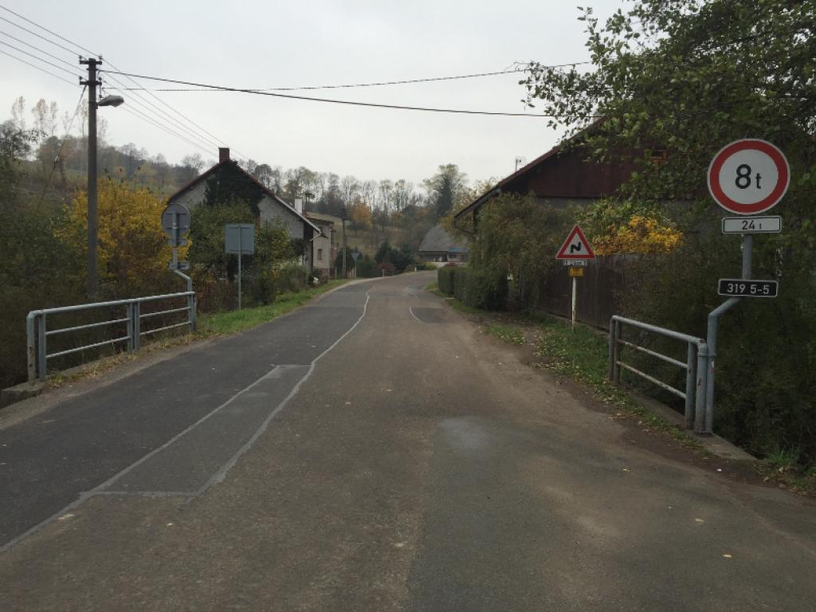  Pohled ve směru staničení | 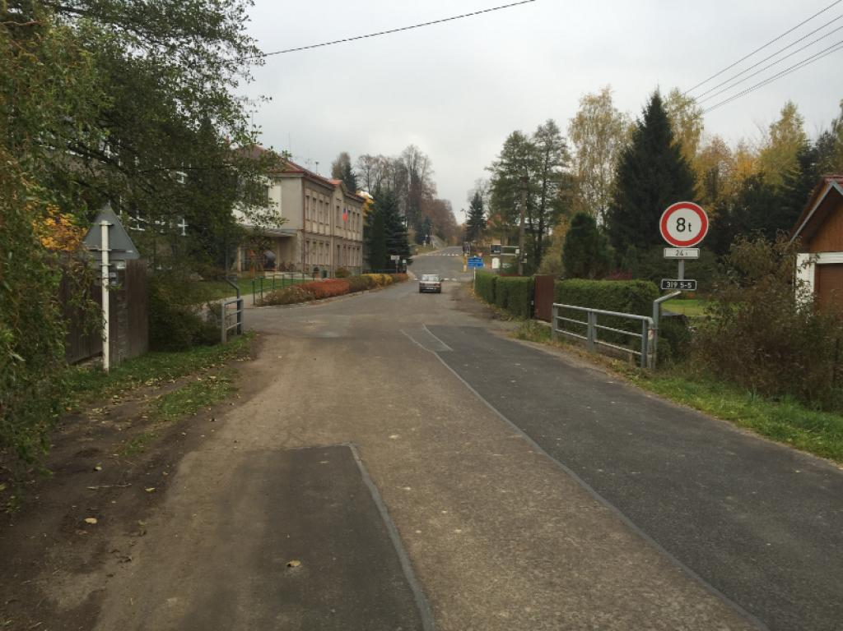  Pohled proti směru staničení
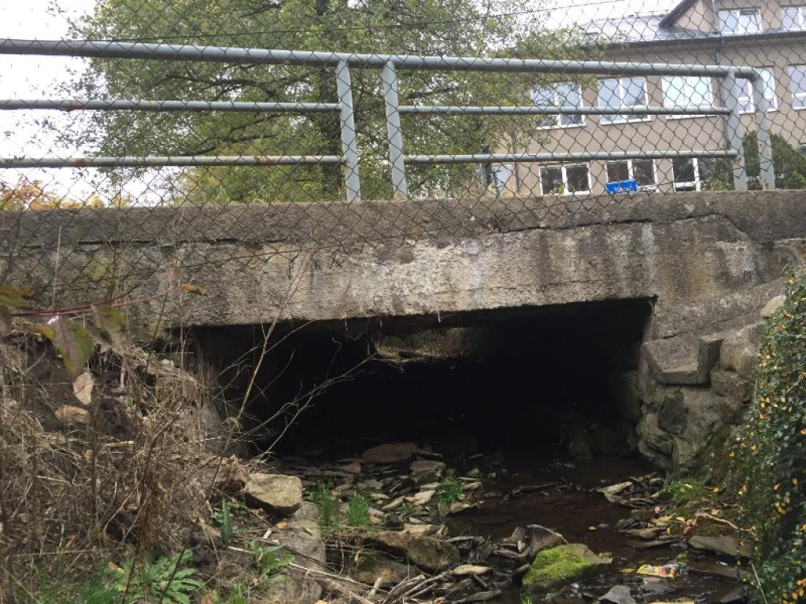  Levý bok | 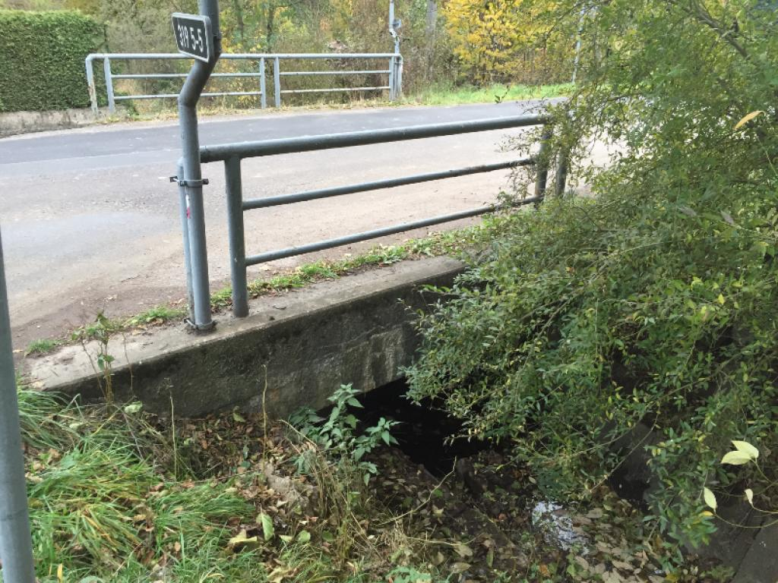  Pravý bok
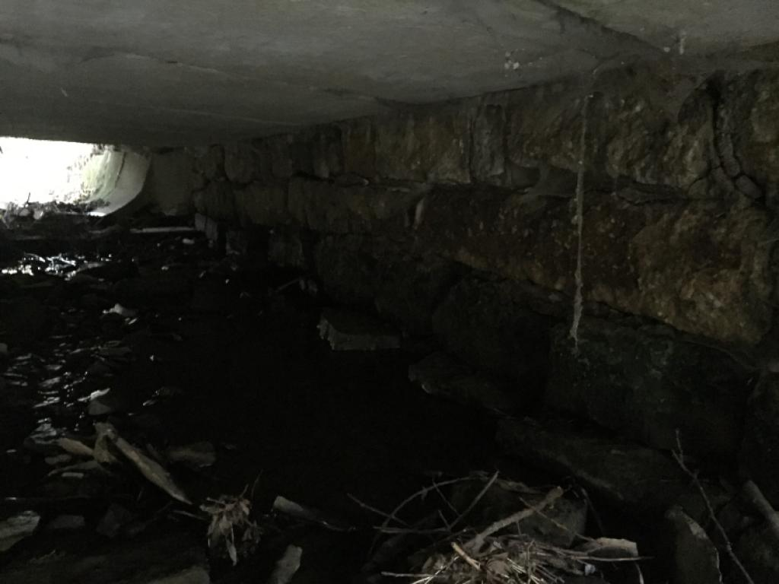  Opěra na začátku mostu | 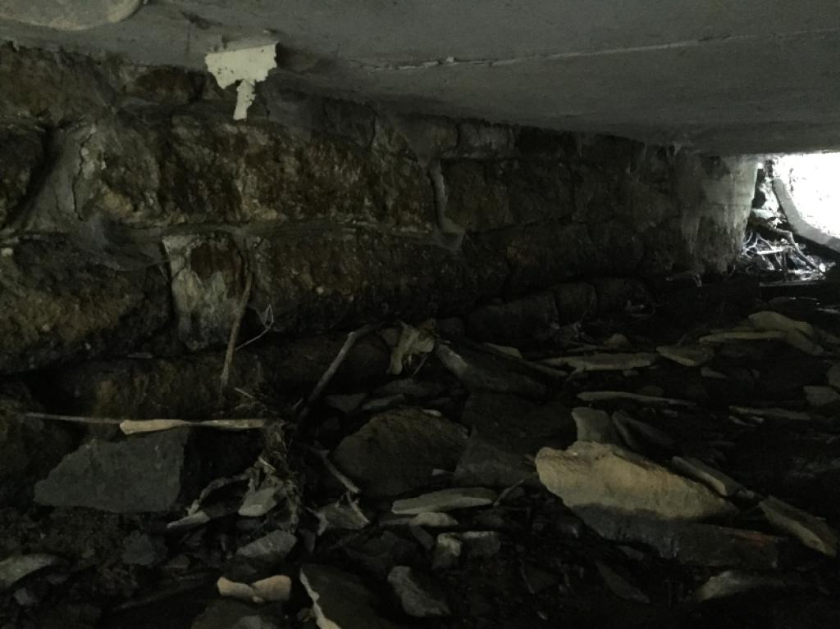  Opěra na konci mostu

Fotodokumentace
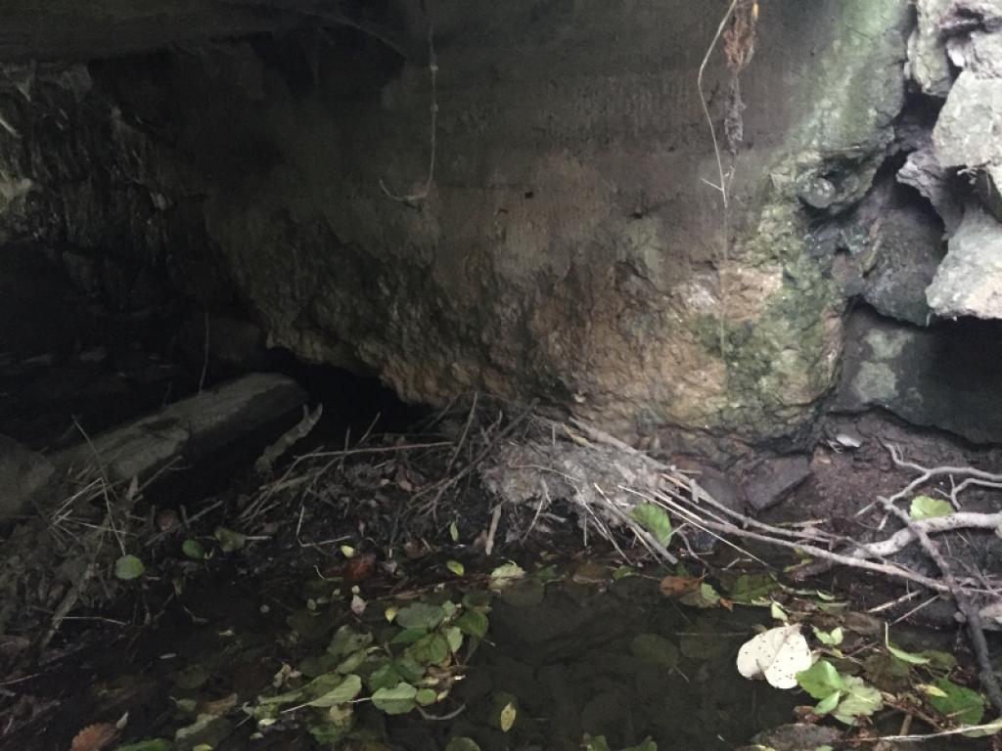  Opěra na konci mostu vpravo | 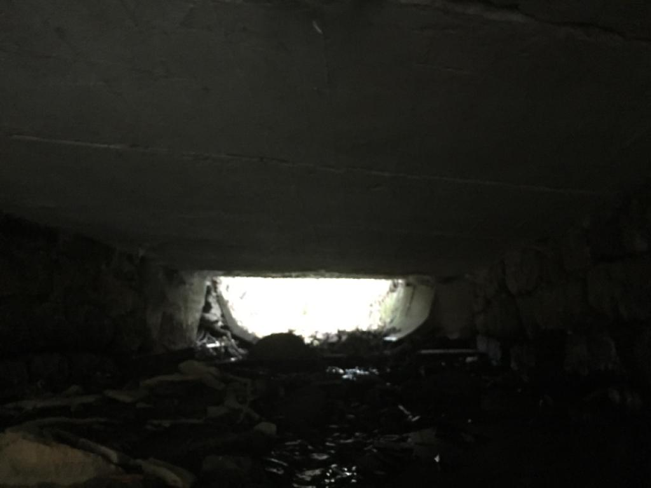  Nosná konstrukce - podhled
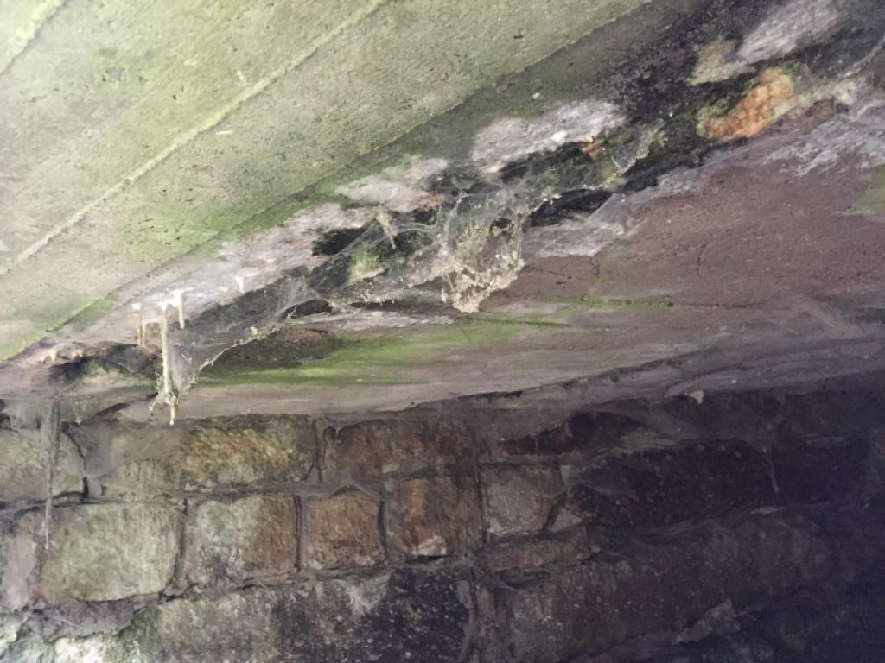  Podhled vlevo | 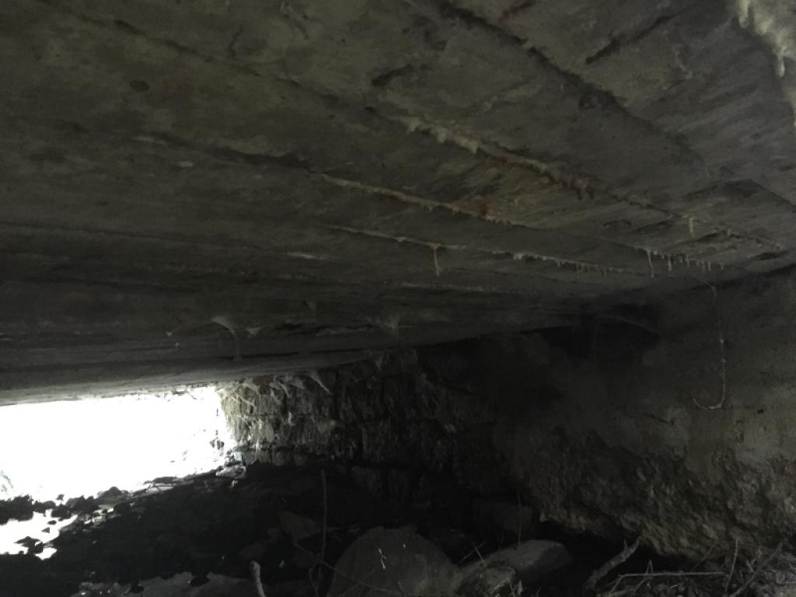  Podhled nosné konstrukce vpravo
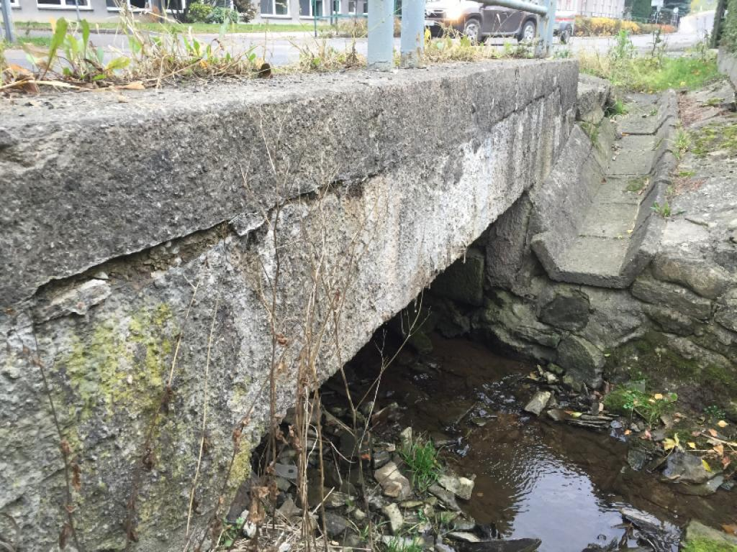  Levá římsa | 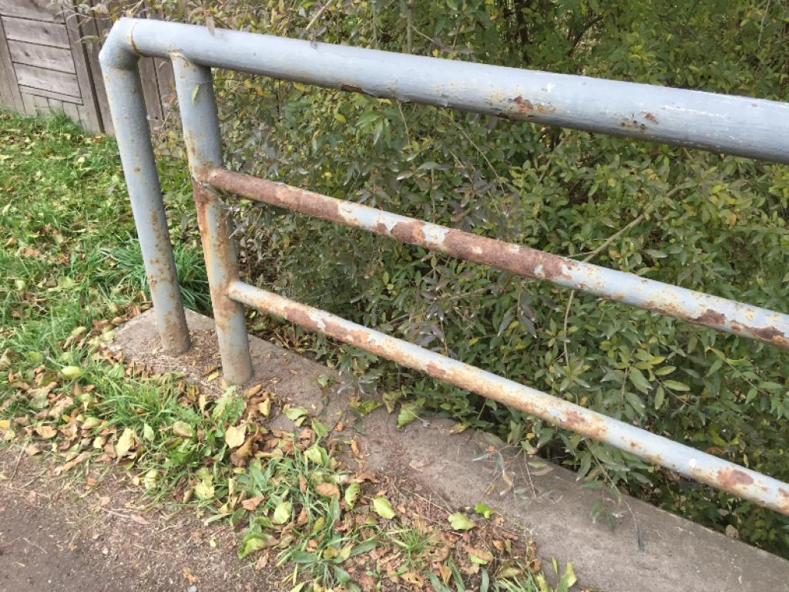  Stav nátěru zábradlí

